메일 서버가 DMZ 존에 구축되어 있을 때가 있다.
일반 첨부파일은 프로토콜 body에 담아서 전송하기 때문에 상관 없는데
대용량 첨부파일 같은 경우에는 메일 서버에 저장해 놓은 것을 링크로 연결하기 때문에
외부 수신자가 링크에 접근할 수 없으므로 대응 방안이 필요하다.
그래서 대용량 첨부파일 링크를 외부사용자가 접속할 수 있도록 외부망 서버에 다운로드 전용 웹 애플리케이션 서버를 두어야한다.
투썸플레이스 사이트가 실제 적용 사례이고
투썸 그룹웨어는 외부 사용자가 접근하지 못하며 메일 서버가 그룹웨어 서버와 동일한 머신에 설치되어 있다.
외부 메일 클라이언트는 스팸 메일 서버를 통해서 수발신이 이루어진다.
따라서 그룹웨어 주소로 된 링크는 외부 사용자가 다운로드 받을 수 없다.
투썸 모바일은 외부 사용자가 접근할 수 있는데 이를 이용하여 모바일 서버의 ezEKP/ezFlow/webapps 안에 bigattach 컨텍스트로 다운로드 전용 서버를 올려두었다.
NFS로 그룹웨어의 fileroot를 마운트하여 대용량 첨부파일을 접근하는 방식으로 사용한다.
다운로드 전용 서버는 ezFlow를 뼈대로 하며
EzEmailMailReadController 컨트롤러만 로드해야한다.
작업 시 브랜치를 따로 파서 작업한다.

egov-com-servlet.xml 파일 변경사항
- component-scan 수정
<context:component-scan base-package="egovframework.ezEKP.ezEmail.web" use-default-filters="false">
<context:include-filter type="regex" expression="egovframework.ezEKP.ezEmail.web.EzEmailMailReadController"/>
</context:component-scan>
- mvc:interceptors 태그 전체 주석
- mvc:view-controller path="/cmm/validator.do" 로 시작하는 태그 주석
config.properties 파일 변경사항
- config.Run_Scheduler = NO
EzEmailMailReadControllder 파일 변경사항
- downloadAttachCommon 메소드
빨간 네모친 부분을 순서대로 "1", "YES"로 하드코드한다.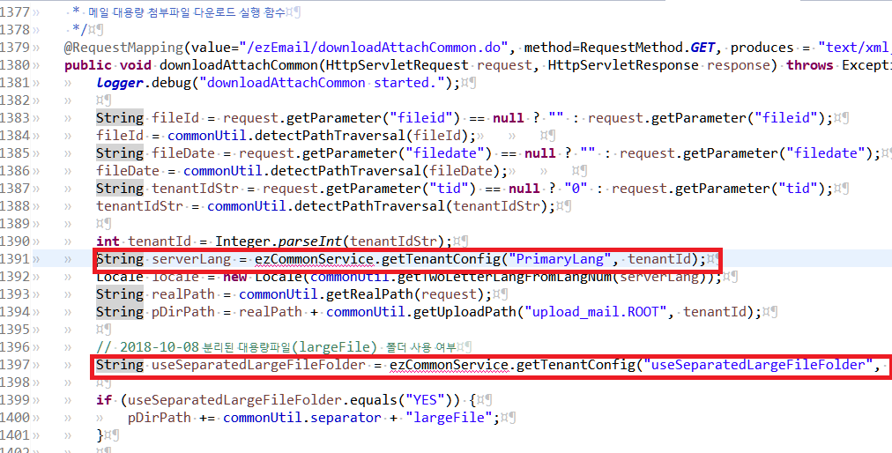

ezFlow 작업은 완료되었고 빌드한다.
외부에서 접속 가능한 서버(그룹웨어 서버나 모바일 서버에 tomcat이 설치되어있는 곳) 에다가 업로드한다.
톰캣에 적용하기 이전에 플랫폼팀에게 요청하여 메일서버의 /volumes/shared/ezFlow/fileroot/0/files/upload_mail/largeFile 경로를 외부망 서버에 동일한 경로로 NFS 마운트 한다.
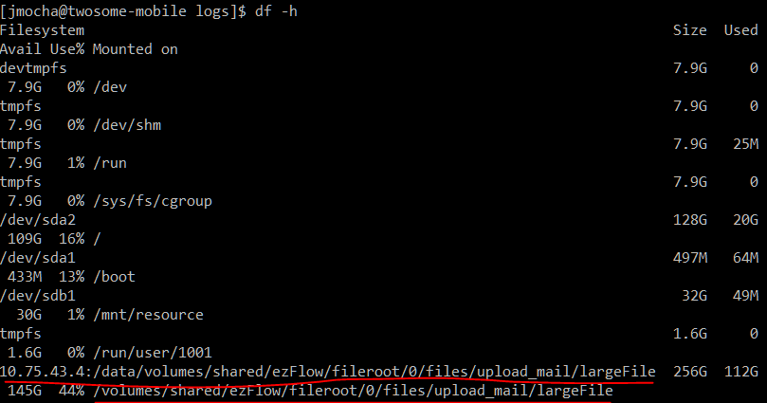
위는 투썸 모바일 서버에서의 df -h로 확인했을 때의 상태이다.
10.75.43.4 서버는 그룹웨어 서버이고 모바일 머신에 마운트 되었다.
다운로드 서버가 메일서버의 대용량 첨부파일을 접근할 수 있어야 하기 때문이다.

빌드된 ezFlow.war를 톰캣의 webapps에 bigattach 컨텍스트로 추가한다.
cd ~jmocha/ezEKP/ezFlow/webapps/
mkdir temp
cd temp
mkdir bigattach
cd bigattach
jar xf 빌드war파일
ln -s /volumes/shared/ezFlow/fileroot
webappas/temp/bigattach 폴더를 webapps/bigattach 경로로 옮긴 후
톰캣을 재시작한다.

성공적으로 실행 됐으면 tbl_tenant_config 값을 아래와 같이 바꾼다.
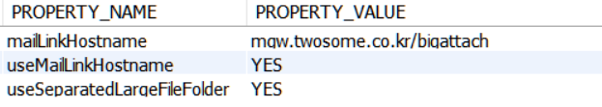

mailLinkHostname = mgw.twosome.co.kr/bigattach
useMailLinkHostname = YES
useSeparatedLargeFileFolder = YES

mailLinkHostname은 대용량 첨부파일 링크를 만들 때 고정적으로 설정할 url이다.
프로토콜은 제외하고 호스트이름:포트/bigattach를 적어주면 대용량 첨부파일 링크가 생성될 때 해당 정보로 생성된다.
useMailLinkHostname 값이 YES여야 이전의 옵션이 작동한다.
useSeparatedLargeFileFolder 옵션은 대용량 첨부파일을 저장할 때 /fileroot/0/files/upload_mail/largeFile 폴더에다가 저장할지의 여부이다. YES로 한다.

완료되었다면 그룹웨어에서 외부로 메일을 보내보고 외부 메일에서 수신된 대용량 첨부를 다운로드 해본다.

